青海省青少年活动中心面试通知单
日 期： 年 月 日
姓名 |  |  |  | 性别 |  | 年龄 |  | 民族
学员身份证号码 |  |  |  |  |  |  | 籍贯
所在学校 |  |  |  |  |  |  | 年级
家长姓名 |  |  |  | 联系电话
家庭住址
上课时间 |  |  |  | 所报班级
面试地点 |  | 青海省青少年活动中心A座
面试时间 |  | 2025年8月8日16:00
面试内容 |  | 表演能力考核、基本功考核、模仿能力考核
备  注 |  | 1、请提前15分钟在活动中心A座大厅集合，考试前10分钟，负责教师会统一带领学员进教室准备，谢谢配合。  2、请家长关注青海省青少年活动中心微信公众号，面试结果将公布于微信公众号，请及时查看。
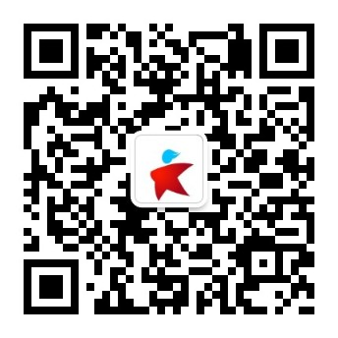
（关注我请扫描上方二维码）

